**МИНИСТЕРСТВО ОБРАЗОВАНИЯ РЕСПУБЛИКИ БЕЛАРУСЬ**

**УЧРЕЖДЕНИЯ ОБРАЗОВАНИЯ**

**“ПОЛОЦКИЙ ГОСУДАРСТВЕННЫЙ УНИВЕРСИТЕТ”**

Факультет информационных технологий

Кафедра технологий программирования

**Лабораторная работа №1**

**«Использование Mind Map в организации разработки**

**программного обеспечения»**

Выполнил студент 1 курса, группа 21-ИТ-1 Макеёнок Д.И

Проверила Скуковская А.А

Полоцк, 2022 г.

**ЦЕЛЬ РАБОТЫ**

Познакомится с такими понятиями как блок-схема и алгоритм, разобрать

такие виды алгоритмов как: линейные, алгоритмы разветвленной структуры и

циклические алгоритмы. На основе примеров, приведенных в данной лабораторной работе, спроектировать блок-схему информационной системы.

**ОПИСАНИЕ ПРОДЕЛАННОЙ РАБОТЫ**

С помощью программы Microsoft Visio были разработаны три блок-схемы по трём алгоритмам: линейному, алгоритму разветвленной структуры, алгоритму циклической структуры

1. Алгоритм разветвленной структуры

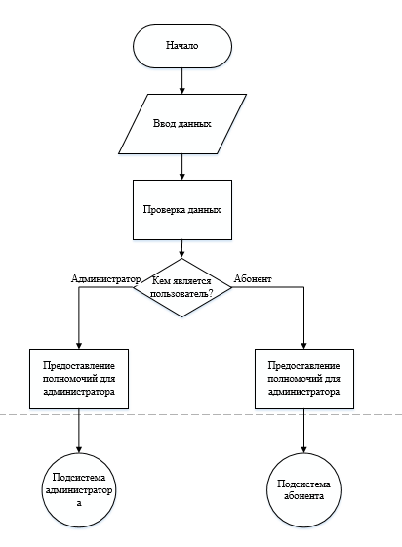

2. Линейный алгоритм.

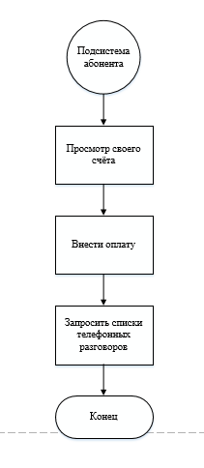

3. Алгоритм циклической структуры

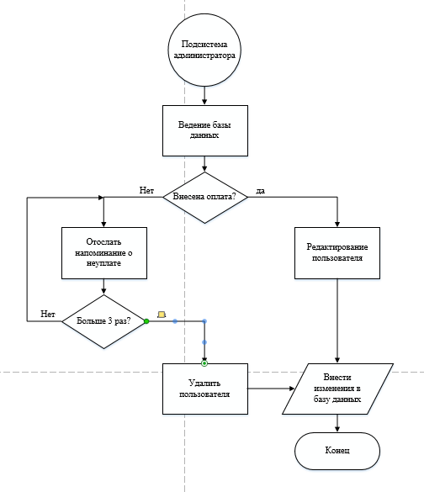

**ВЫВОД**

С помощью блок-схем можно удобно представлять различные процессы, алгоритмы. Их можно применять в различных сферах деятельности, чтобы документировать, изучать, планировать, совершенствовать и объяснять сложные процессы с помощью простых логичных диаграмм.